**HTTP协议与Web安全漏洞试卷**

**一、选择题（每题2分，共10分）**

1. HTTP协议默认的端口号是：  
   A. 80  
   B. 443  
   C. 8080  
   D. 21
2. HTTP请求中，用于指定请求资源位置的是：  
   A. GET方法  
   B. URL  
   C. POST方法  
   D. Cookie
3. 哪个HTTP响应头字段用于表示实际传输的数据的大小？  
   A. Content-Length  
   B. Accept-Length  
   C. Transfer-Size  
   D. Data-Length
4. BurpSuite工具主要用于：  
   A. 网页开发  
   B. 网络抓包与分析  
   C. 数据库管理  
   D. 图像处理
5. SQL注入攻击主要是利用了：  
   A. SQL语句的语法特性  
   B. 应用程序对用户输入的验证不足  
   C. 数据库管理系统的漏洞  
   D. 网络通信的不安全性

**二、填空题（每题2分，共10分）**

1. HTTP请求头中的___________字段用于告诉服务器客户端能够处理的内容类型。
2. HTTP响应状态码___________表示请求的资源不存在。
3. SQL注入攻击中，攻击者通常在用户输入中插入___________语句来执行非预期的数据库操作。
4. 文件上传漏洞通常是由于应用程序对上传文件的___________不当造成的。
5. 文件包含漏洞允许攻击者通过构造恶意的文件路径来执行___________中的任意代码。

**三、简答题（每题5分，共25分）**

1. 描述HTTP协议的主要特点和作用。
2. 解释HTTP请求头和HTTP响应头在Web通信中的作用。
3. 简述BurpSuite在Web应用安全测试中的用途。
4. 描述SQL注入漏洞的形成原理及其可能带来的危害。
5. 列举并解释至少三种常见的Web应用安全漏洞及其成因。

**四、应用题（每题15分，共45分）**

1. 使用BurpSuite对某个Web应用进行抓包，并分析其中的HTTP请求和响应头信息。写出你的分析过程和发现的安全隐患。
2. 假设你发现某个Web应用存在SQL注入漏洞，请描述如何利用该漏洞进行攻击，并提出相应的防御措施。
3. 分析文件上传漏洞和文件包含漏洞在Web应用中的潜在影响，并提出相应的安全防范措施。

**答案及解析**

**一、选择题解析**

1.【答案】A  
【解析】HTTP协议默认的端口号是80。

2.【答案】B  
【解析】URL（统一资源定位符）用于指定请求资源的位置。

3.【答案】A  
【解析】Content-Length字段用于表示实际传输的数据的大小。

4.【答案】B  
【解析】BurpSuite是一个网络抓包与分析工具，主要用于Web应用的安全测试。

5.【答案】B  
【解析】SQL注入攻击主要是利用了应用程序对用户输入的验证不足，使得攻击者能够在用户输入中插入恶意的SQL语句来执行非预期的数据库操作。

**二、填空题答案**

1. Accept
2. 404
3. SQL
4. 验证和过滤
5. 目标文件

**三、简答题答案**

1.【答案】  
HTTP协议的主要特点是基于请求/响应模型、无连接、无状态，使用文本格式传输数据。

它的作用是实现客户端与服务器之间的通信，通过请求和响应来传输数据和执行各种操作。

2.【答案】  
HTTP请求头包含客户端发送给服务器的附加信息，如浏览器类型、请求的资源类型等，用于服务器理解和处理请求。

* User-Agent：产生请求的浏览器类型。
* Accept：客户端可识别的内容类型列表。
* Host：请求的主机名，允许多个域名同处一个IP地址，即虚拟主机。

HTTP响应头包含服务器发送给客户端的附加信息，如响应的状态码、内容类型等，用于客户端理解和处理响应。

* Location: 服务器通过这个头，来告诉浏览器跳到哪里
* Server：服务器通过这个头，告诉浏览器服务器的型号
* Content-Encoding：服务器通过这个头，告诉浏览器，数据的压缩格式
* Content-Length: 服务器通过这个头，告诉浏览器回送数据的长度
* Content-Language: 服务器通过这个头，告诉浏览器语言环境
* Content-Type：服务器通过这个头，告诉浏览器回送数据的类型

3.【答案】  
BurpSuite在Web应用安全测试中的用途主要包括：捕获和分析HTTP/HTTPS流量、检测Web安全漏洞（如SQL注入、跨站脚本攻击等）、测试Web应用的认证和会话管理机制、进行模糊测试以发现潜在的安全问题等。

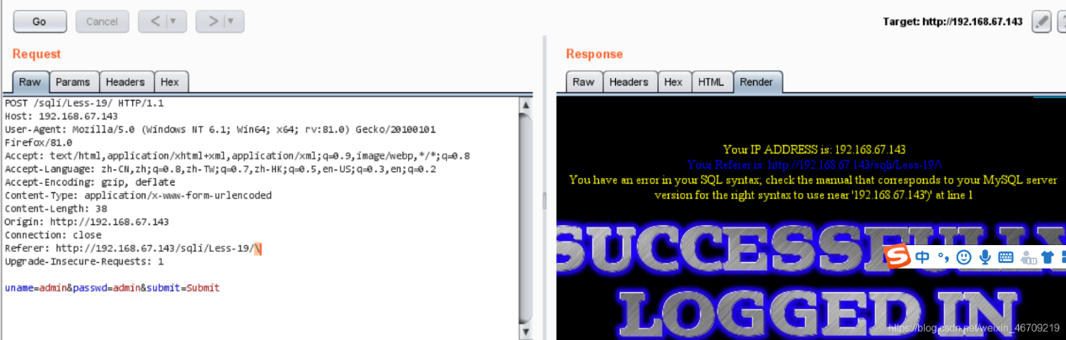

4.【答案】  
SQL注入漏洞的形成原理是应用程序未能对用户输入进行充分的验证和过滤，导致攻击者能够在用户输入中插入恶意的SQL语句。这些语句会被直接拼接到原始的SQL查询中，并在数据库服务器上执行，从而获取敏感数据、篡改数据或执行其他恶意操作。SQL注入漏洞可能带来的危害包括数据泄露、数据篡改、服务拒绝等。

5.【答案】  
常见的Web应用安全漏洞及其成因包括：

* SQL注入漏洞：由于应用程序对用户输入未进行充分验证和过滤。
* 文件上传漏洞：应用程序未对上传的文件类型、大小或内容进行适当的验证和过滤，导致攻击者可以上传恶意文件并执行任意代码。
* 文件包含漏洞：应用程序在处理文件包含请求时未对用户输入进行充分验证，允许攻击者指定恶意文件路径，从而执行目标文件中的任意代码。
* 命令或代码执行漏洞：应用程序允许用户直接输入或执行系统命令或代码，而没有进行足够的权限控制和输入验证，导致攻击者可以执行恶意命令或代码。
* 暴力破解漏洞：应用程序在认证机制中未对登录尝试的次数、频率或模式进行限制，使得攻击者可以通过暴力破解的方式尝试猜测用户的账号和密码。

**四、应用题答案**

1.【答案】  
使用BurpSuite对Web应用进行抓包后，可以通过分析HTTP请求和响应头信息来发现安全隐患。例如，可以检查请求头中是否包含敏感信息（如Cookie），响应头中是否暴露了不必要的服务器信息。此外，还可以分析请求和响应体中的数据，查看是否存在潜在的SQL注入、跨站脚本攻击等漏洞。

2.【答案】  
利用SQL注入漏洞进行攻击的一般步骤包括：识别注入点、构造恶意输入、执行非预期查询、获取敏感数据或执行恶意操作。防御措施包括对用户输入进行严格的验证和过滤、使用参数化查询或预编译语句、限制数据库用户的权限等。

3.【答案】  
文件上传漏洞和文件包含漏洞在Web应用中的潜在影响包括恶意文件的上传和执行、敏感数据的泄露、服务拒绝等。为了防范这些漏洞，可以采取以下措施：对上传的文件进行类型、大小和内容的验证和过滤；限制文件上传的目录和权限；对用户输入进行严格的验证和过滤；使用安全的文件包含机制等。同时，保持应用程序和依赖库的更新也是减少漏洞风险的重要措施。